**인터넷**

INTER NETwork or INTERconnected NETwork의 준말(네트워크와 네트워크 사이를 의미)

전 세계 네트워크들이 서로 연결된 형태의 거대 네트워크 통신망

~~TCP/IP(패킷 교환용 통신 프로토콜)~~

1960년대 초 폴 배런(Paul Baran)의 생각으로부터 출발.

미국 국방성에서 추진한 ARPANET에서 기원을 찾을 수 있다(인터넷의 시초).

**월드와이드웹(WWW, World Wide Web)**

인터넷을 통해 전세계가 하이퍼텍스트를 기반으로 정보와 멀티미디어를 공유할 수 있는 공간

**하이퍼링크**

현재 문서에서 문서의 특정 부분이나 다른 문서로 즉시 접근 가능하게 해주는 참조(참조 – 접근하게 해주는 값) or 장치.

**하이퍼텍스트**

하이퍼링크를 통해 현재 문서에서 문서의 특정 부분이나 다른 문서로 즉시 접근 할 수 있는 형태의 문서.

**인터넷 주소**

인터넷 상의 자원(장치, 문서등)을 식별하기 위해 사용하는 고유값.

**인터넷 주소의 구성**

IP주소, 서브넷 마스크, 기본게이트웨이, DNS로 이루어져 있다

**IP주소**

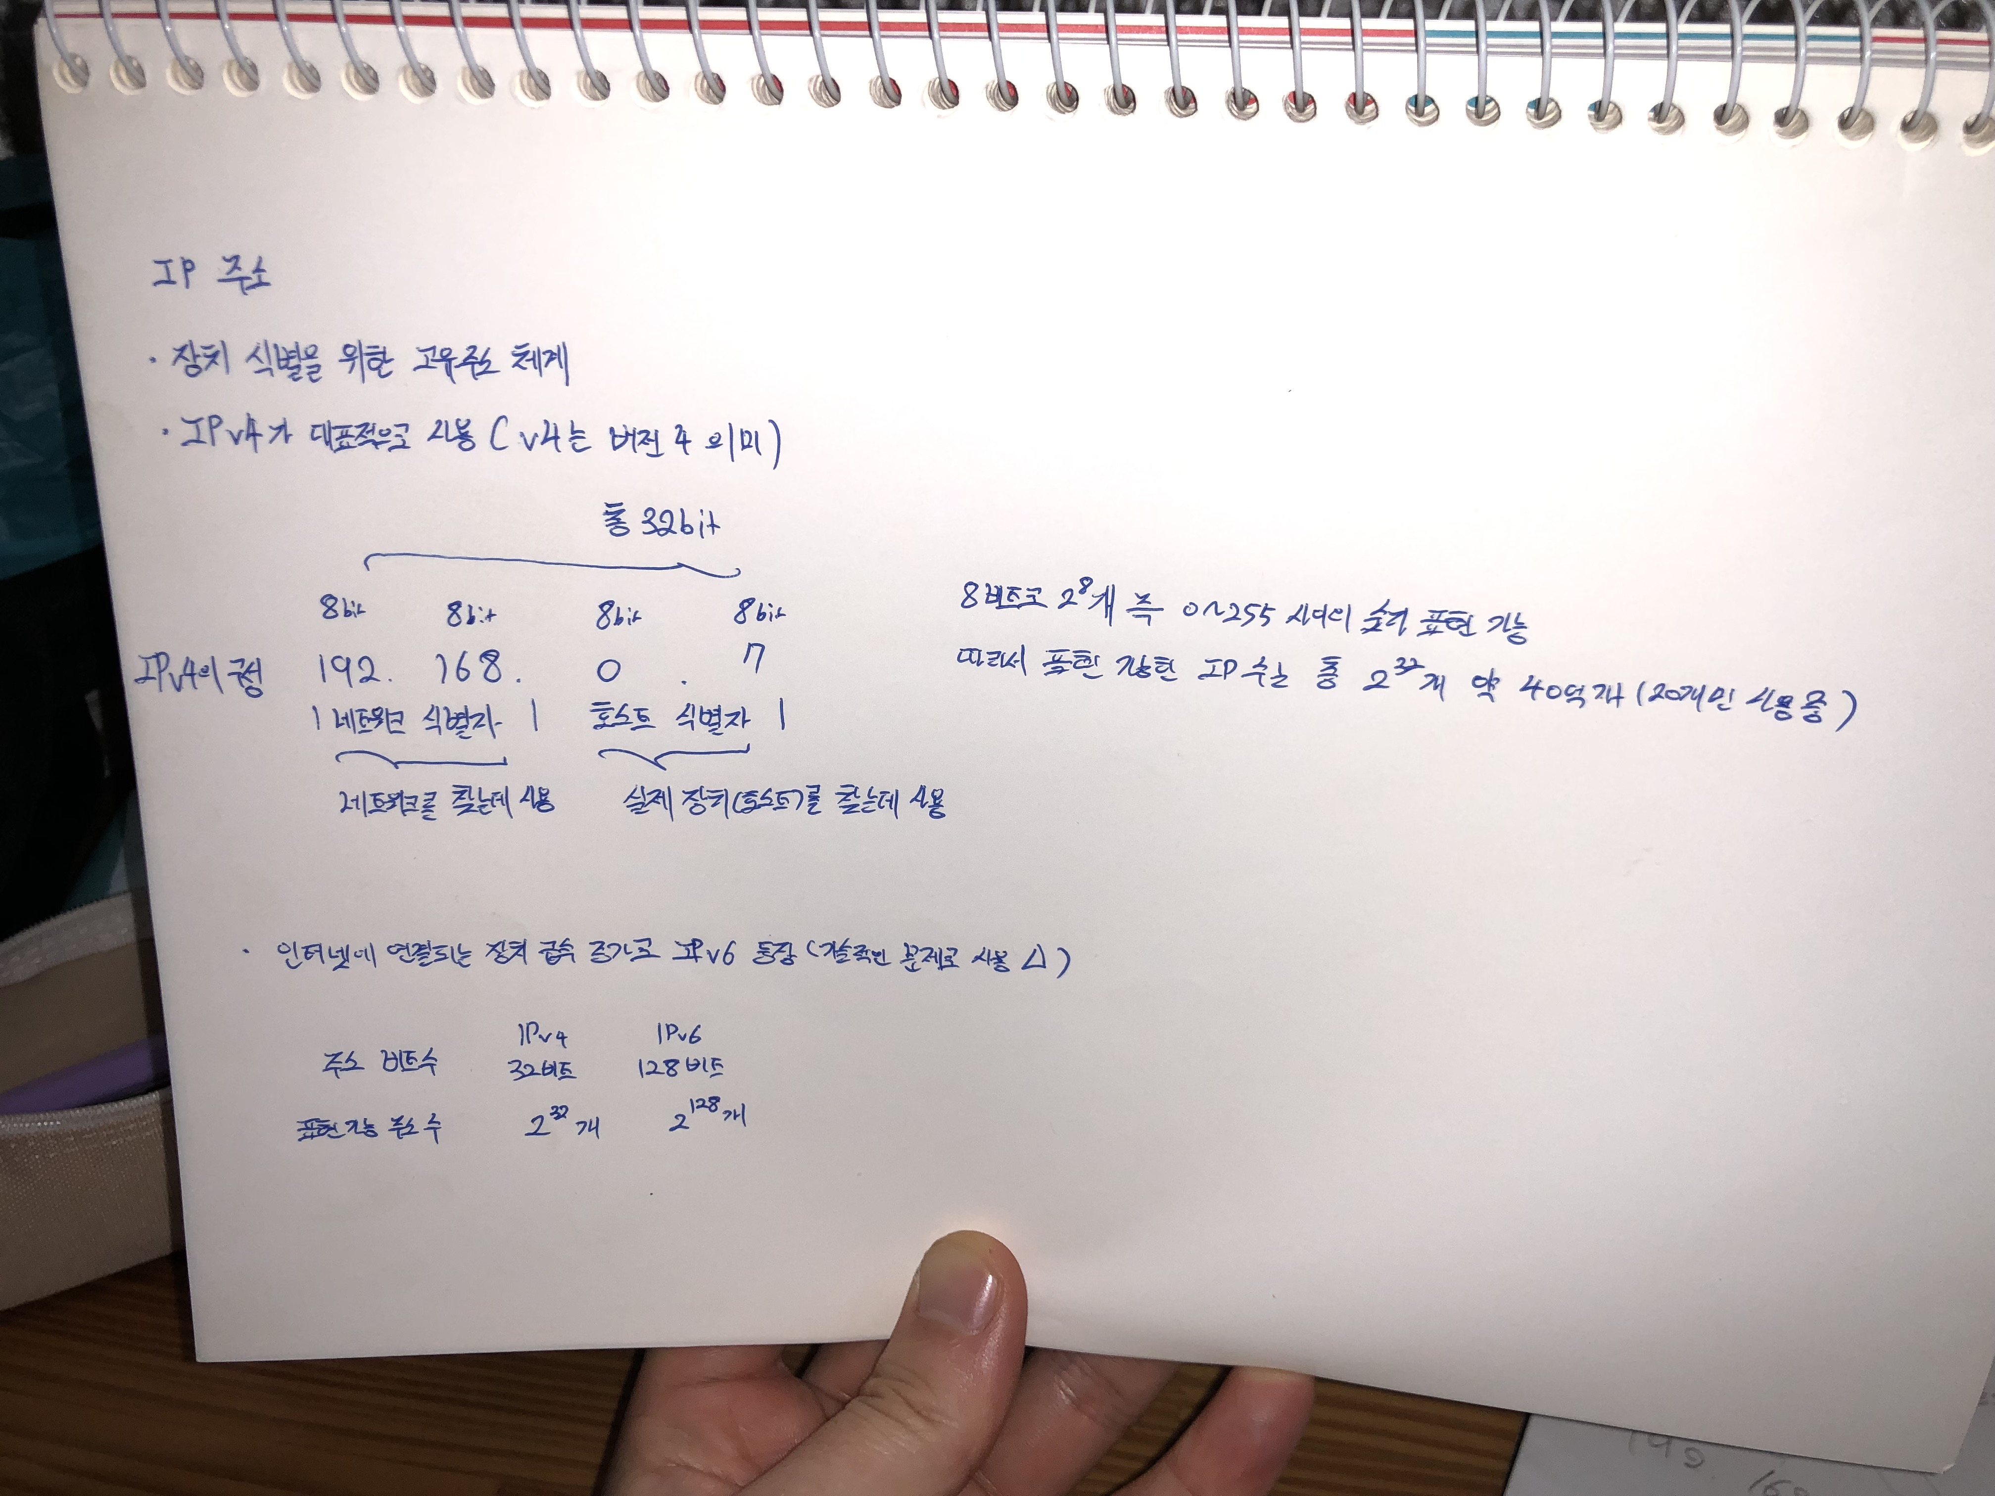

**서브넷 마스크**

네트워크 식별자와 호스트 식별자의 범위를 규정지어준다.

만약 서브넷 마스크가 255.255.255.0이면 네트워크 식별자가 3바이트, 호스트 식별자가 1바이트이고, 255.255.0.0이면 네트워크 식별자가 2바이트, 호스트 식별자가 2바이트이다.

**DNS(Domain Name Service) – 사진 참고**

텍스트 주소를 IP주소로 번역해주는 서비스.

사용자로부터 요청된 도메인 이름을 IP 주소로 변환해주는 서버를 DNS서버라고 한다.

ex. ucampus.knou.ac.kr 텍스트 형태의 주소를 DNS서버에 전달 -> DNS 서버에서 번역한 IP주소를 사용자에게 전달-> 전달 받은 IP주소를 KNOU서버에 전달 -> 주소에 맞는 페이지를 사용자에 전달.

도메인 - IP주소를 문자로 나타낸 것..

**MAC 주소 - 사진 참고**

네트워크 인터페이스 카드에 할당되는 고유 값

하나의 네트워크 내부에서는 IP대신 기기 식별을 위해 MAC주소를 사용

**URL(Uninform Resource Locator) – 사진 참고**

자원(데이터)의 위치를 표시하기 위한 규약

프로토콜, 서버 주소, 파일 경로 등에 대한 정보를 포함

**웹브라우저**

월드와이드웹에서 하이퍼텍스트는 HTML로 표현되어 있고 이것은 웹브라우저 프로그램으로 구현된다.

웹브라우저는 사용자 인터페이스, 웹브라우저 엔진, 네트워크 통신 모듈로 구성.

**웹브라우저 엔진**

HTML로 작성된 문서를 사용자가 보기 쉽게 변환해주는 역활.

HTML로 작성된 문서를 렌더링 한다

HTML(Hypertext Markup Language)와 같은 언어로 작성된 문서를 가시화.

**웹 브라우저 시장 점유율**

크롬과 사파리로 양분(크롬이 우세)

**서브넷 마스크 설명**

https://limkydev.tistory.com/m/166